03-Ecran qui change de couleur
On peut changer la couleur du fond :
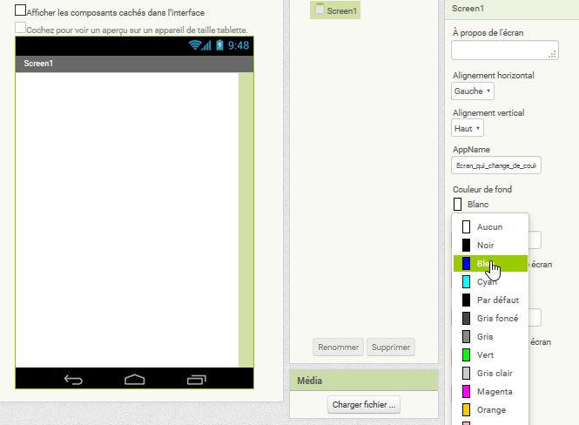
Et on obtient une autre couleur pour le fond.
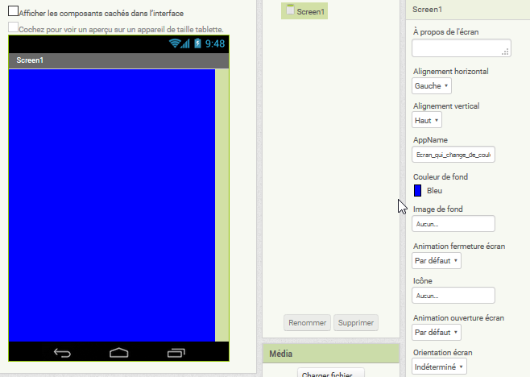
On change le titre.

On rajoute 2 boutons qui permettront de changer de couleur et change le Texte.
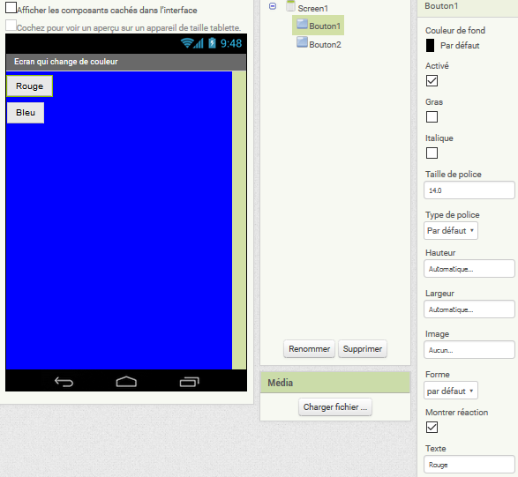
Maintenant, on va demander au programme de changer de couleur quand on appuie sur un bouton.

On lui dit de mettre la couleur bleu quand on appuie sur le bleu, idem pour le rouge.
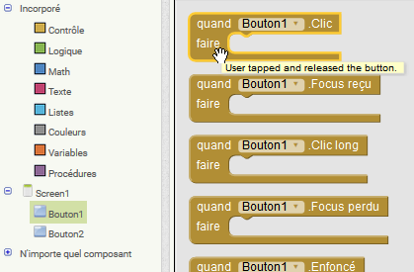
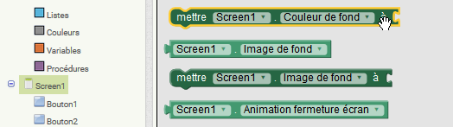
Et on obtient :


